鼎阳科技高端数字示波器与射频产品发力带动毛利率持续提升

2022年第三季度利润大增120.83%
来源： 西盟财经
10月23日，通用电子测试测量仪器领军企业鼎阳科技发布2022年三季度报告显示，前三季度实现营业收入2.67亿元，同比增长28.21%;实现归母净利润1.01亿元，同比增长66.24%。其中，Q3单季度实现营收1.03亿元，同比增长41.32%;实现归母净利润4399.82万元，同比增长120.83%。三季度公司毛利率 59.69%，较去年全年毛利率提升 3.21 个百分点;净利率为 42.61%，较去年全年提升15.93个百分点。业绩与盈利能力延续过去五年的增长趋势，并呈现出更为迅猛的增长态势，再创新高。
鼎阳科技表示，本次业绩增长主要是由于其高端数字示波器等高端产品的增长使得公司前三季度平均产品单价同比提升22.67%;与此同时，单价及毛利率更高的射频微波类产品相对更高的增长势头，也促进了公司利润和盈利能力的快速增长。报告显示，2022年1-9月，鼎阳射频微波类产品平均单价为示波器产品平均单价的 4.19倍，平均毛利率水平相较于数字示波器高出了 13.91个百分点，其销量快速增长的同时更直接拉动了公司整体收入与盈利能力的快速攀升。
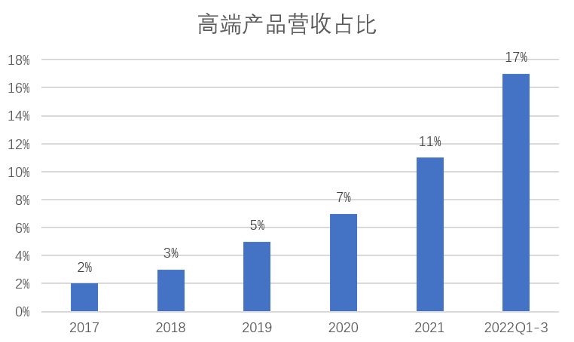
除了产品结构的持续优化之外，国内市场的加快布局、高端新品的快速导入与国产替代的持续深化也为鼎阳科技带来了境内市场收入的快速增长。报告显示，前三季度鼎阳科技的境内市场营收同比增长79.93%，其中境内工业市场同比增长 131.78%。第三季度境内营收同比增长 124.55%，其中境内工业市场同比增长215.82%。在这之中，高分辨率示波器以及射频微波类产品在境内市场增长尤其突出，高分辨率数字示波器系列产品境内收入1-9月同比增长239.53%，第三季度同比增长236.85%;射频微波类产品境内收入1-9月同比增长104.15%，第三季度同比增长 127.33%。
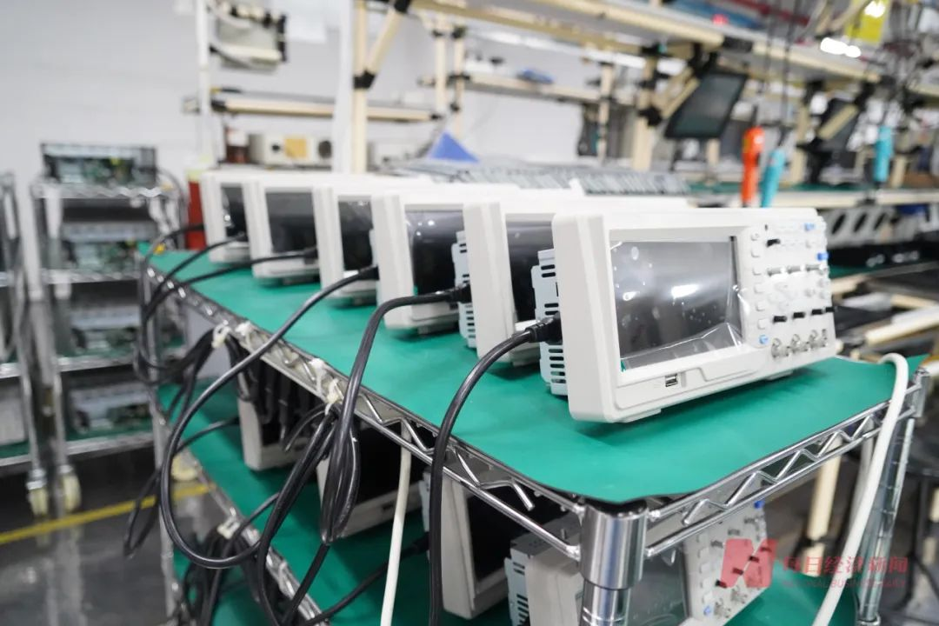
据悉，鼎阳科技是国内唯一一家能够同时研发、生产、销售数字示波器、信号发生器、频谱分析仪和矢量网络分析仪四大通用电子测试测量仪器主力产品的厂家且四大主力产品全线进入高端领域，以研发驱动，经过多年高质量发展，鼎阳打破技术封锁、填补国内空白，成为了行业四大主力产品领域唯一一家国家级重点“小巨人”企业。2022年3月鼎阳科技发布SDS6000L数字示波器，成为国内第一家发布2GHz带宽8通道数字示波器的数字示波器厂商，再次填补了国内空白。其自主品牌“SIGLENT”是全球知名的通用电子测试测量仪器品牌之一，产品销往 80 多个国家和地区，并在中国、北美、欧洲这三大主力市场实现了规模化销售。
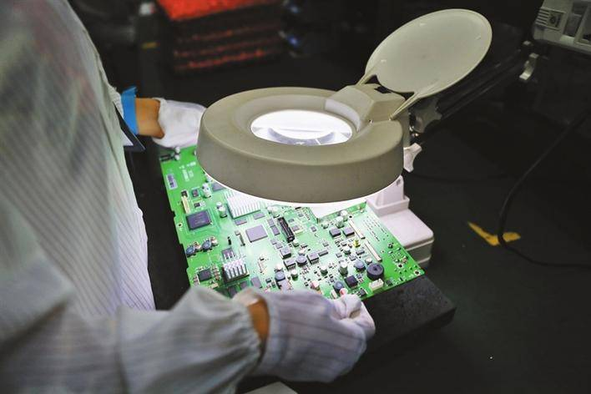
通用电子测试测量仪器行业作为5G通信、半导体、新能源、人工智能、汽车电子、消费电子、政府项目等高科技行业的上游行业，是我国“科技兴国”战略实施的重要一环。近年来，我国密集推出相关政策以加快通用电子测试测量仪器行业的国产替代节奏。近日，国家财政部等五部门联合下发的《关于加快部分领域设备更新改造贷款财政贴息工作的通知》，再度大大刺激了国产电子测量仪器的市场需求，鼎阳科技也随之持续受到资本市场的热切关注。截至10月26日收盘，鼎阳科技本月涨幅高达XXX%。
据悉，2022年鼎阳科技还将持续发布重磅新品，如4 GHz 12bit高端数字示波器、26.5 GHz 4端口矢量网络分析仪以及7.5 GHz 手持频谱矢量网络分析仪等。有业内人士认为，鼎阳科技在品牌知名度、技术先进性、产品高端化、渠道丰富度与售后服务等核心竞争力方面优势突出，未来将长期收益于国家扶持政策与国产替代进程，有望迎来业绩与估值的戴维斯双击!

